Aşağıdaki tabloda bazı bilim adamlarının atom ve yapısı hakkındaki görüşleri verilmiştir.
Bu görüşlerin sahiplerini işaretli kısma yazınız.

G
4 Puan
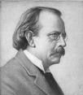 | Atom + ve – yüklerden oluşmaktadır. Bunlar aynen kekin içindeki üzüm tanecikleri gibi dağılmış durumdadır.
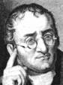 | Elementler atom adı verilen çok küçük ve içi dolu küreye benzer bölünemeyen taneciklerden oluşmuştur.  Bir elementin tüm atomları aynıdır. Farklı elementlerin atomları birbirinden farklıdır.
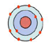  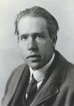 | Elektronlar çekirdeğin çevresinde istedikleri gibi dolaşmazlar. Çekirdeğe belirli uzaklıktaki katmanlarda akıl almaz bir süratle dolanırlar.
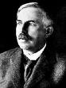  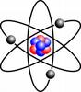 | Pozitif yüklere proton, pozitif yükün bulunduğu kısma ise çekirdek adını verdim. Bence elektronlar çekirdeğin çevresinde gezegenlerin güneş çevresinde dolandığı gibi dönüyorlar. Çünkü çekirdekle elektronlar arasında çekim kuvveti vardır.
Aşağıdaki çoktan seçmeli soruların cevap şıkkını üzerine işaretleyiniz.
M
20 Puan

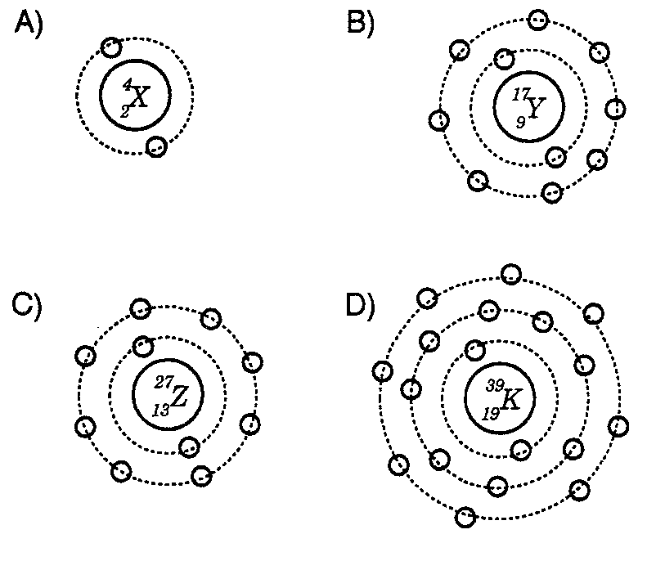
1. Aşağıda modelleri çizilen atomlardan hangisi nötr haldedir?

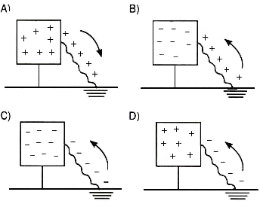
2. Topraklama ile ilgili aşağıdaki şekillerden hangisi doğrudur?


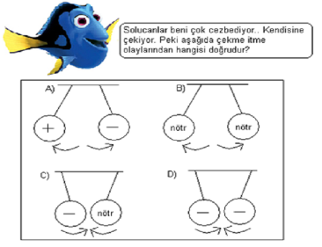
3.
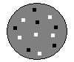

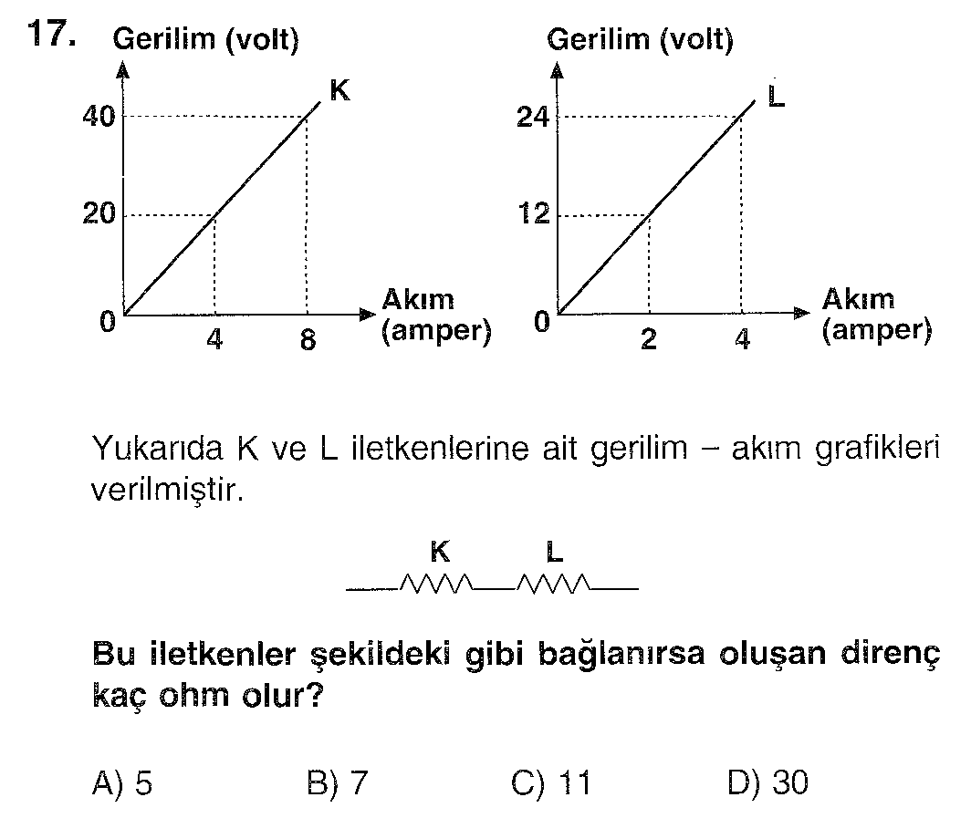
4.

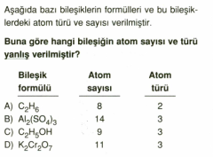
5.

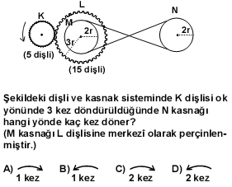
6.

“Hayatta başarılı olanlar, sözlerine
“Keşke..!” ile değil, “İyi ki...!” ile başlayanlardır.”
Barış YAĞMUR – Fen ve Teknoloji Öğretmeni

